柚乐
- 执行顺序
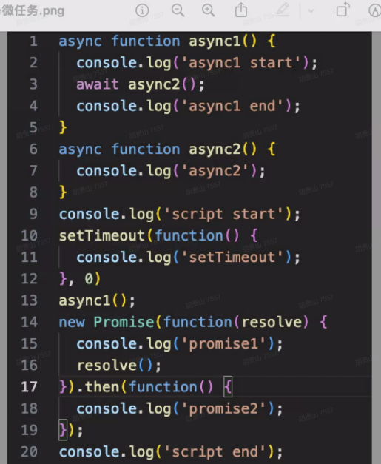
- 执行顺序，点击之后执行顺序，child组件如何优化不要每次都渲染
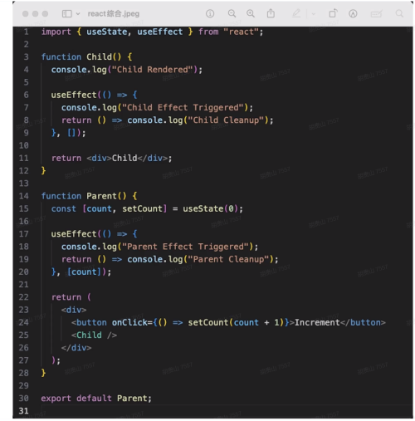
- Next.js的同类构建
- http.1.0->http1.1->http2.0分别对应前面加了写什么
- 事件循环机制
- 市面上微前端的区别
- 登录态的实现方式
- 项目中难点有哪些
- 活动页用在哪里，webview嵌入还是pc
- 有没有错误监控的经历
- Cors时options请求是每次都发送吗
- 作用域链，垃圾回收

Shein
- 构建时效率和运行时效率是怎么提升的
- Memo化组件在什么情况下会失效
传入function或者字面量object
- 卡片下面按钮有多个，多于x个的放到dropdown下，按钮是通过接口来判断是否展示的，要怎么设计？如果通过hoc要怎么处理dropdown?
- context和redux有什么区别，分析下如何选用？
- Vue和react的区别，使用上你趋向使用哪种
- 虚拟滚动时有哪些可以造成卡顿的原因
重排
- 如何在懒加载的情况下又可以使得初始加载内容多且快

二面：
- 如何体现玄武云ui升级后的访问率提升
- 为什么使用自研的容器，qiankun有提供单个组件的入口，应该也能满足要求啊？
- 为什么要用模块联邦呢，和微应用的区别在哪？维护的组件库是怎么提供给模块联邦使用的，为啥不用monoRepo
- 数字化运营体系讲讲，node端做了哪些事？为啥选用koa
- 测试机为啥用物理机？生产环境怎么部署的？

